Лабораторна робота №2

Конвеєр обробки запиту та middleware. Відправлення відповіді. Маршрутизація. Переадресація.

# Виконання роботи

## Розділити проект на api та proxy. Для api використати сервер з минулої лабораторної роботи.

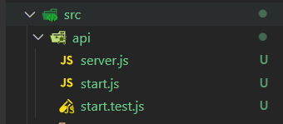

## Для proxy створити сервер, що робить на іншому порті, перенаправляє запити на api сервер і повертає отриманий результат

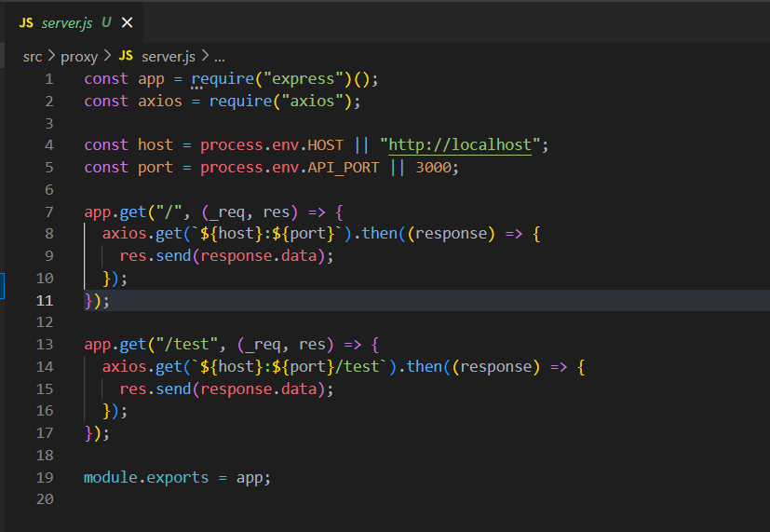

## Запустити обидва сервери

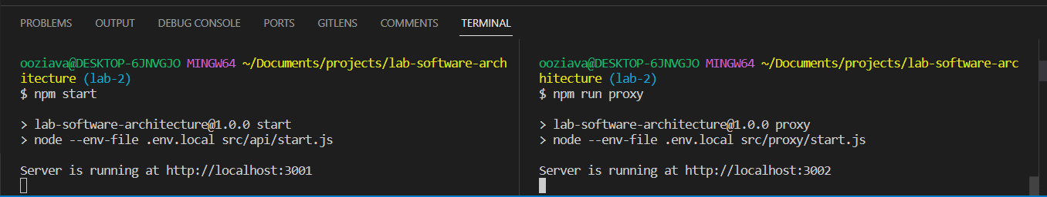

## Перевірити правильність виконаного завдання

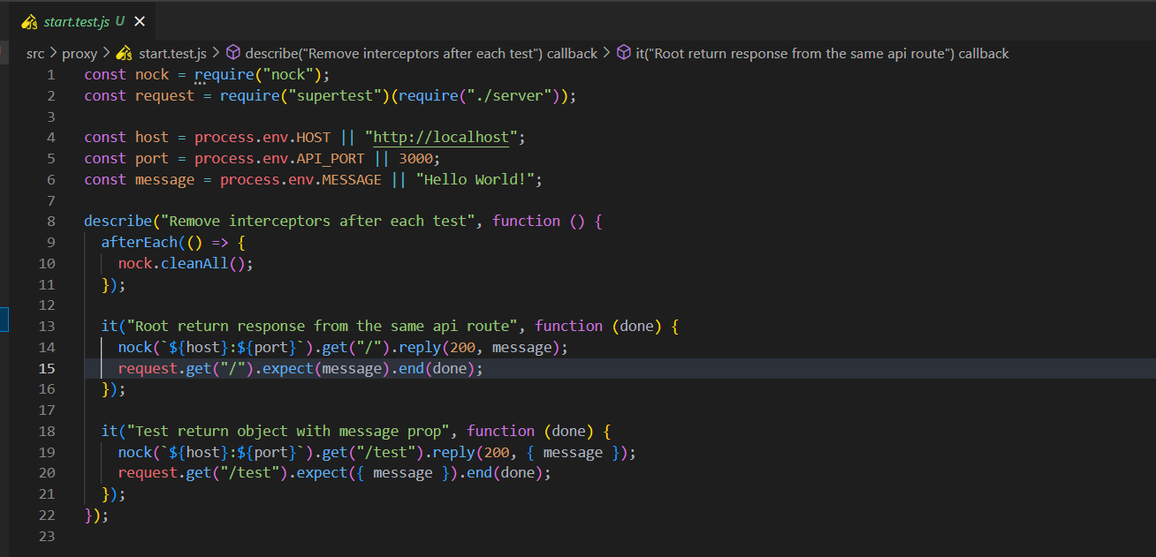

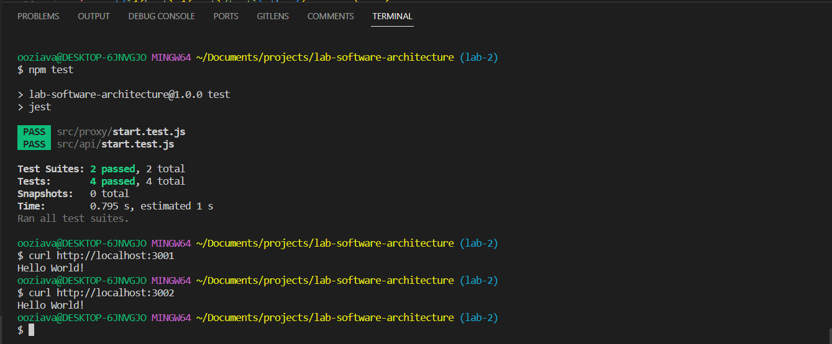

# Висновок

В ході лабораторної роботи я стартував 2 сервери паралельно на різних портах і використав один з них як proxy для перенаправлення запитів на інший, дізнався про принципи роботи конвеєру **middleware**, та деякі нові можливості бібліотеки express. Виконавши лабораторну роботу я ознайомився роутингом, переадресацією та принципами роботи конвеєру **middleware**.